ТӨРӨЛТ СЭДЭЭХ АРГУУДЫН ҮР ДҮНГ ХАРЬЦУУЛАН СУДАЛСАН НЬ
Б.Чинзориг¹, Д.Дондогдорж¹, Г.Баттулга¹, Д.Мөнхцэцэг²
¹ЭХЭМҮТ, ²АШУҮИС

METHODS DIFFERENCES FOR CERVICAL RIPENING AND INDUCTION

OF LABOUR STUDY
Chinzorig.B¹, Dondogdorj.D¹, Battulga.G¹, Munkhtsetseg.D²
¹NCMCH, ²MNUMS
Background: According to the World Health Organization review, the use of induction of labour methods varies from country to country. In 2010, meta-analysis study showed that the folley balloon catheter had less complications of uterine contraction compared with local prostaglandins, and there was no difference in Cesarean section. In Mongolia we use two different guidelines of cervical ripening for labour induction. Further, other methods required into our induction of labour medical service.
Materials and methods: Cross sectional prospective and analytical research done. The results of the survey were taken from a specially developed questionnaire and the results were analyzed using SPSS-16 software. The study population was selected for non-probability and targeted sampling.
Results: The mean time to insert the balloon catheter was 8.33±7.22 hours. 62(79.5%) of the balloon catheters were spontaneously pushed out of the cervix, labor was stimulated at 62(79.5%), 60(78.9%) were born within 24 hours of preparation for delivery, and the average time of birth within 24 hours was 17.03±18.56 hours, 54(69.2%) of the mothers gave birth by caesarean section, 4(5.1%) by vacuum, and 20(25.6%) by caesarean section. To assess the effect of inflated balloon catheter preparation on the preparation of the cervix, saline solution 20ml (25.6%), 80ml 16(20.5%), 100ml 14(17.9%), and 150ml 26(35.9%) female balloon catheters were used. Inflating to 60ml was statistically more significant (p<0.004) than inflating. CTG has been shown to be more altered when oxytocin is induced by misoprostol-induced labor. The assessment of CTG at birth was 24(18.2%) in the oxytocin-induced group, 2(3.6%) in the misoprostol-induced group, 4(28.61%) in the folic catheter-induced group, and 12(40%) in the misoprostol-induced oxytocin group, a statistically significant correlation (p<0.0001) occurred in 8(15.4%) women who received oxytocin induced by folic catheter delivery. There was a statistically significant correlation between the occurrence of tachystole in the 3 postpartum groups and the occurrence of oxytocin and folate catheters in 6(10%) women in the misoprostol-induced group (p<0.031). In the folate-catheter-induced group, the duration of labor was 3 to 5 hours longer than in the oxytocin and misoprostol-induced groups, which was statistically significant (p<0.0001), compared with 5.3±1.9 hours in the oxytocin-induced group and 7.4±2.4 hours in the misoprostol-induced group, 10.4±4.3 hours in the foley-catheter-induced group.
Conclusions: In preparing the cervix for childbirth, inflating the balloon catheter with 60 ml of saline is of clinical statistical significance. Continued use of oxytocin to prepare the cervix for delivery with a balloon catheter increases the chances of delivery. Preparation of the cervix for delivery with a balloon catheter is less common than tachysystole with misoprostol. Preparing the cervix for delivery with a balloon catheter is less likely to cause CTG changes than misoprostal.
Key words: Induction of labor, balloon catheter, oxytocin, misoprostol, C-section
Түлхүүр үгс: Төрөлт сэдээх, мизопростол, окситоцин, фолийн катетр, кесар мэс засал
Үндэслэл
Орчин үеийн эх барихын шинжлэх ухааны нэн чухал асуудал нь эх болон перинаталь өвчлөл эндэгдлийг бууруулах, улмаар өвчлөлөөс сэргийлэх явдал юм¹. Тиймээс жирэмслэлтийг үргэлжлүүлснээс эх, урагт гарах эрсдэл хүндрэлийг дэнслэн үзэж төрөлтийг сэдээх тухай шийдвэрийг гаргана. Төрөлт сэдээх гэдэг нь ургийг төрөх замаар төрүүлэх зорилгоор төрөх үйл ажиллагааг зохиомлоор эхлүүлэх арга юм. Энэ нь умайн хүзүүний байдлаас хамаарахгүй².
ДЭМБ-ын судалгаагаар улс орон бүрд төрөлт сэдээх арга ашиглах давтамж харилцан адилгүй байна. Тухайлбал Африкийн (Нигер-1.4%) болон азийн орнуудтай харьцуулахад латин Америкт (Шриланк–35.5%) төрөлт сэдээх аргын давтамж их байна³. Жил ирэх тусам төрөлт сэдээх тохиолдол нэмэгдсээр байна. АНУ-ын статистикийн мэдээгээр төрөлт сэдээлт 1990 онд 9.5% байсан бол 1999 оны байдлаар 5 төрөлт тутмын нэг нь, 2006 онд нийт төрөлтийн 22% сэдээлтээр төрсөн ба энэ нь 1000 төрөлт тутмын 225 байна⁴ ⁵.
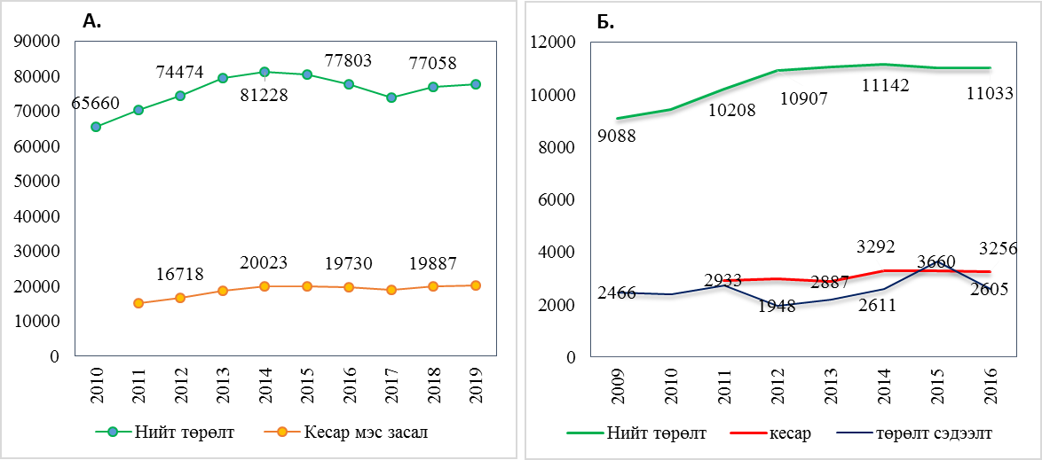
Төрөлт сэдээх олон арга байгаа бөгөөд тэдгээрийг эмийн бус (ургамлын бэлдмэл, бэлгийн харьцаа, хөхний сэдээлт, зүү эмчилгээ), эмийн (Антипрогестрон-мифепристон, Простогландин Е₁; Е₂-мизопростол, динопростон, окситоцин, релаксин г.м.), механик (УОШ-ний бүрхүүлийг хөндийрүүлэх эсвэл цоолох, баллон катетр, ламинари, синтетик тэлэгч г.м.) гэж үндсэн 3 хэсэгт хувааж болно⁶. Механик болон эмийн аргуудыг 20-р зууны дунд үеэс хэрэглэж эхэлжээ. 1860 онд Barnes нар төрөлт сэдээхэд баллон катетрыг хэрэглэж байжээ. Баллон катетр нь умайн хүзүүг механикаар дарснаас хэсэг газрын простогландин, интерлейкин 1;6; 8-ыг ихээр чөлөөлөх замаар умайн хүзүүг төрөлтөнд бэлтгэдэг байна. 1950-иад оны дунд үед нийлэг окситоциныг нээснээр ургийн бүрхүүлийг цоолсны дараа эхийн судсанд дуслаар хийж, умайн базлалтын хүчийг нэмэгдүүлэхэд хэрэглэж эхэлжээ. 1960-аад оны сүүл үед олон төрлийн синтетик простогландинийг практикт хэрэглэснээс одоо хамгийн өргөн хэрэглэгдэж байгаа бэлдмэл нь протогландин Е_{1,2} (PGE_{1,2}) юм. ДЭМБ-аас баллон катетр, простогландин, окситоциныг төрөлт сэдээхэд хэрэглэхийг зөвлөж байна.
Зураг 1. a. МУ-ын сүүлийн 10 жилийн b.ЭХЭМҮТ-ийн төрөлтийн тоон
төрөлтийн байдал үзүүлэлт

Монгол улсад сүүлийн 10 жилд төрөлт эрс нэмэгдсэн билээ (Зураг 1). Эх хүүхдийн эрүүл мэндийн үндэсний төв (ЭХЭМҮТ)-д 5 жирэмсэн эх тутмын нэг төрөлтийг сэдээж төрүүлсэн байна (Зураг 1, 2).

Зураг 2. Төрөлтийг мизопростолоор сэдээсэн байдал
(ЭХЭМҮТ)
Төрөлт сэдээхэд баллон катетр, мизопростол, окситоцин хэрэглэх талаар “Жирэмсэлт, төрлөгийн хүндрэлийг удирдах арга зүй: Эмч, эх баригч нарт зориулсан удирдамж”⁷, “Эх барихын тусламж үйлчилгээ” НҮЭМ-ийн тусламж үйлчилгээний клиникийн удирдамжинд² тодорхой заасан байдаг.
Төрөлт сэдээх үед умайн тахисистол, умай урагдах, ураг бүтэх, ажилбарын тусламжтай төрөх, төрсний дараах цус алдалт, халдвар зэрэг хүндрүүд гарч болно. Монгол Улсад төрөлт сэдээх аргуудыг харьцуулсан судалгаа одоогийн байдлаар ховор байгаа тул эдгээр аргуудыг харьцуулан судлах зорилгоор энэхүү ажлыг хийлээ.
Зорилго
Хугацаа гүйцсэн жирэмсэн эхчүүдэд хэрэглэсэн төрөлт сэдээх аргуудыг төрөлт төгссөн байдлаар нь харьцуулан судлах
Материал, арга зүй
Судалгааг ЭХЭМҮТ-ийн Эх барих, эмэгтэйчүүдийн эмнэлэг (ЭБЭЭ)-ийг түшиглэн тууш судалгааны агшингийн загвараар, 2017-2020 оны хооронд хийж гүйцэтгэсэн. Cудалгаанд шаардлагатай түүврийн хэмжээг бүлгийн хувийн жингийн ялгаа тооцох таамаглалд үндэслэж Open.epi програмыг ашиглан тооцов. Тооцоололд итгэх интервал 90.0%, статистик хүч 80.0% байхаар тооцоход судалгаанд төрөлтийг баллон катетр, мизопростол, окситоциноор сэдээх 3 бүлэг тус бүрээс 50 эмэгтэйг, нийт 150 эхийг хамруулах шаардлагатай байсан. Бид судалгааны түүвэр хүн амыг магадлалт бус квот түүврийн аргаар умайн хүзүүг төрөлтөд бэлтгэх аргуудаар ангилан түүвэрлэсэн.
Судалгаанд оролцуулах шалгуур
Нэг амьд урагтай, 37⁺⁶ долоо хоногоос дээш жирэмсний хугацаатай, ураг хэвийн байрлалтай, төрөлт сэдээх шаардлагатай тохиолдлуудыг судалгаанд оруулсан.
Судалгаанаас хасах шалгуур
Ургийн хөгжлийн гажигтай, шээс бэлгийн замын хурц халдвартай эмэгтэйчүүдийг судалгаанаас хассан.
Умайн хүзүү төрөлтөнд бэлтгэгдсэн байдлыг Бишопын оноогоор үнэлсэн. БИШОП-ын үнэлгээ ≤6 оноо бол умайн хүзүү төрөлтөнд бэлтгэгдээгүй, ≥6 оноо бол умайн хүзүү төрөлтөнд бэлтгэгдсэн гэж үнэлсэн. Бишопын оноо ≤6 эхний бүлгийн эхчүүдийн умайн хүзүүг баллон катетраар, хоёрдахь бүлгийн эхчүүдийн умайн хүзүүг мизопростолоор бэлтгэж төрөлт сэдээсэн. Бишопын оноо ≥6 эхчүүдийн төрөлтийг окситоциноор буюу ЭХЭМҮТ-ЭБЭЭ-ийн төрөлт сэдээх 2016 оны протоколын дагуу төрөлтийг сэдээсэн.
Судалгааны материалыг судалгааны карт, жирэмсний солилцох хуудас, төрөлтийн түүх, нярайн түүх, багажийн болон лабораторийн шинжилгээний үр дүнг ашиглан цуглуулсан.
Цуглуулсан мэдээллийг SPSS-16.0 программыг ашиглан өгөгдлийг кодлон боловсруулалт хийсэн. Статистикийн бүх үзүүлэлтийг 95%-ийн итгэх интервалын түвшинд үнэлж, статистик магадлалын утгыг хи квадрад тест ашиглан, p<0.05 үед ач холбогдолтой гэж үнэлсэн (Зураг 3). Орхигдсон өгөгдлүүдийг “pairwise” процедураар устгаж мэдээллийг боловсруулсан.

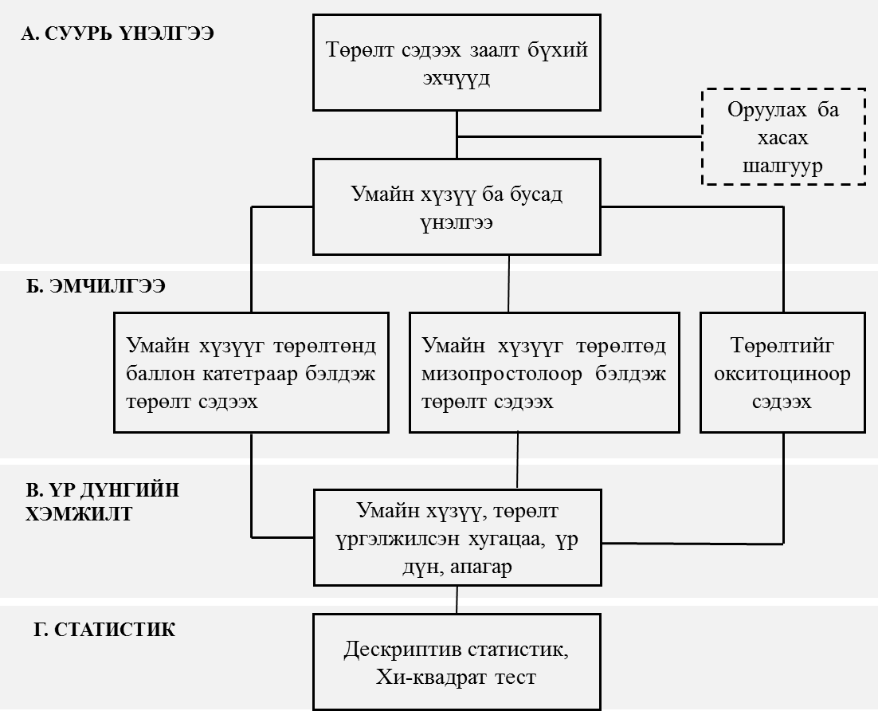
Зураг 3. Судалгааны түүврийн бүдүүвч

Үр дүн
Судалгаанд нийт 216 эмэгтэйг хамруулсан. Судалгаанд оролцогчдын дескриптив үзүүлэлтийг хүснэгт 1-т үзүүлэв.
Хүснэгт 1. Төрөлт сэдээсэн дескриптив үзүүлэлт
№ | Үзүүлэлт | Дундаж | Баллон катетр | Мизопростол | Окситоцин
1 | Эхийн дундаж нас | 27.38±6.2 | 27.3±5.3 | 26.2±4.1 | 27.7±7.1
2 | Жирэмсний хугацаа | 39.7±1.3 | 39.7±1.1 | 39.4±1.6 | 39.1+1.4
3 | БЖИ | 27.9±3.2 | 27.9±2.3 | 27.3±3.4 | 27.8±4.1
4 | Умайн хүзүү бэлтгэгдсэн хугацаа | 8.33±7.22 | 8.33±6.6 | 7.36±5.4 | -
5 | Төрөлт сэдээснээс төрөх хүртэлх хугацаа | 15:54±13:43 | 17.03±10.2 | 16.04±8.9 | 5.24±20.8
6 | Апгарын оноо | 7/8.1±1/0.8 | 7.1/8.1±1/0.7 | 6.2/7.6±1/0.4 | 7.2/8.2±1/0.9
7 | Нярайн жин | 3431.6±451.7 | 3431.6±381.6 | 3448.8±391.0 | 3476.9±404.6
8 | Нярайн өндөр | 51.4±2.1 | 51.4±1.8 | 51.8±2.0 | 51.6±2.2
Эхчүүдийн дундаж жирэмслэлтийн тоо 2.21±1.41, төрөлтийн дундаж нь 1.67±0.97 байна. Хамгийн олон жирэмсэлсэн эх нь 7, хамгийн олон төрсөн эх нь 6, эмэгтэйчүүдийн 128 (59.3%) нь анхан төрөгч, 88 (40.7%) нь давтан төрөгч байв. Эхийн төрөлтийн тоо нэмэгдэх тусам простагландины хэрэглээ буурч (р<0.007, Хүснэгт 2) байна. Төрөлт сэдээлтийн үр дүн төрөлтөнд биеийн жингийн индекс нөлөөтэй эсэхийг харьцуулахад бидний судалгаагаар статистик хамааралгүй (р>0.329) байна (хүснэгт 3).
Хүснэгт 2.Төрөлтийн тоо болон төрөлт сэдээлт
 |  |  |  | 1 | 2 | 3 | 4 | 6 | Нийт
Төрөлт сэдээсэн хэлбэр | Баллон катетр |  |  | 40 | 14 | 6 | 4 | 2 | 66
Төрөлт сэдээсэн хэлбэр | Мизопростол |  |  | 70 | 14 | 6 | 4 | 0 | 94
Төрөлт сэдээсэн хэлбэр | Окситоцин |  |  | 18 | 18 | 18 | 2 | 0 | 56
 |  | Нийт |  | 128 | 46 | 30 | 10 | 2 | 216
Эхчүүдийн 152 (70.4%) нь хавсарсан эмгэггүй, 26 (11.1%) нь зүрх судасны, 12 (5.6%) нь бөөр шээсний замын, 10 (4.6%) нь элэг цөсний, 18 (8.3%) нь цусны эмгэгтэй байна. Эхчүүдийн 84 (38.9%) нь УОШ-ний өөрчлөлтийн улмаас, 74 (34.3%) нь төрөх товлосон хугацаа өнгөрсөн (≥41 долоон долоо хоног), 36 (16.7%) нь жирэмсний артерийн даралт ихсэлтээс улбаалан төрөлтийг сэдээсэн.
Хүснэгт 3. БЖИ болон төрсөн байдал
 |  | Хэвийн | Илүүдэл жинтэй | Таргалалттай | Нийт
Төрсөн хэлбэр | Хэвийн | 38 | 110 | 42 | 190
Төрсөн хэлбэр | Вакуум таталт | 2 | 0 | 2 | 4
Төрсөн хэлбэр | Кесар мэс засал | 6 | 10 | 2 | 18
Нийт |  | 46 | 120 | 46 | 212
Умайн хүзүүг баллон катетраар төрөлтөнд бэлтгэхэд төрөх үйл ажиллагаа 62 (79.5%)-д сэдээгдэж, 16 (20.5%) нь төрөх үйл ажиллагаа эхлээгүй учир төрөлтийг окситоциноор сэдээсэн, 44 (56.4%) нь төрөх үйл ажиллагаа эхэлсэн боловч төрөх хүч суларч окситоциноор эрчимжүүлж төрүүлсэн. Баллон катетрийн 62 (79.5%) нь өөрөө аяндаа умайн хүзүүгээр гарсан (Зураг-4). Ургийн бүтэлт (6, 7.7%), эхийн аарцаг ургийн толгойн үл зохицол (4, 5.1%), преэклампсийн хүнд хэлбэр (2, 2.6%), хүй түрүүлсэн (2, 2.6%), окситоцины эрчимжүүлэлт үр дүнгүй (2, 2.6%) заалтаар төрөлтийг кесар мэс заслаар шийдэгдсэн.

Зураг 4. Баллон катетр умайн хүзүүгээр гадагшилсан байдал
Баллон катетрийг хийлсэн хэмжээ умайн хүзүүг бэлтгэхэд нөлөөтэйг үнэлэхээр физиологийн уусмал 60 мл-ээр 20 (25.6%), 80 мл-ээр 16 (20.5%), 100 мл-ээр 14 (17.9%), 150 мл-ээр 26 (35.9%) катетрыг хийлж төрөлт үргэлжилсэн хугацаагаар харьцуулахад, 80 мл-ээр хийлэх нь статистикийн хувьд илүү ач холбогдолтой (р<0.004) байсан (зураг 5). Баллон кететраар умайн хүзүүг төрөлтөд бэлтгэж, окситоцин хэрэглэхгүй байх нь кесар мэс заслаар төрөх эрсдлийг 3.7 (Cl-95%, OR-3.7) дахин нэмэгдүүлдэг байна.
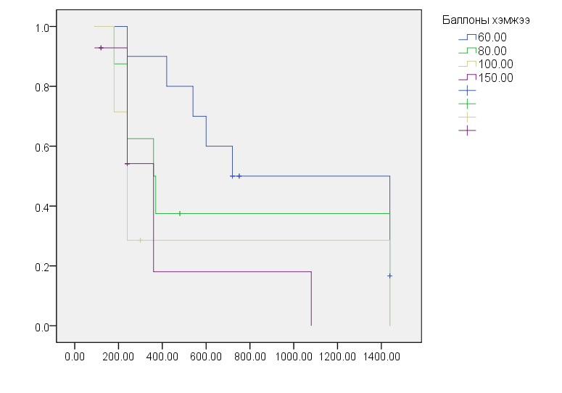
Зураг 5. Баллон катетрыг ялгаатай хийлсэн байдал,
Каплан-Майерийн муруй

Судалгаанд хамрагдсан 3 бүлгийн судалгааны зарим үзүүлэлтүүдэд харьцуулалт хийлээ (Хүснэгт 4).
Хүснэгт 4. Төрөлт сэдээх аргуудыг харьцуулсан үр дүн
Үзүүлэлт |  | Нийт (тоо/хувь) | Окситоцин (тоо/хувь) | Мизопростол (тоо/хувь) | Баллон катетр (тоо/хувь) | Р утга
1 | Нярайн жин
1 | Бага жинтэй | 2 (1) | 0 (0) | 0 (0) | 2 (3.3) | 0.099
1 | Хэвийн жинтэй | 202 (99) | 52 (100) | 60 (100) | 60 (96.7) | 0.099
2 | 24 цагт төрсөн байдал
2 | Кесар хагалгаар | 18 (8.4) | 2 (3.6) | 2 (2.2) | 14 (21.2) | 0.0001
2 | Төрөх замаар | 196 (91.6) | 54 (96.4) | 90 (97.8) | 52 (78.8) | 0.0001
3 | Төрсөн байдал
3 | Хэвийн | 192 (89.7) | 54 (96.4) | 88 (95.6) | 50 (75.8) | 0.0001
3 | Вакуум таталт | 4 (1.9) | 0 (0) | 2 (2.2) | 2 (3.0) | 0.0001
3 | Эх барихын хавчуур | 0 (0) | 0 (0) | 0 (0) | 0 (0) | 0.0001
3 | Кесар хагалгаа | 18 (8.4) | 2 (3.6) | 2 (2.2) | 14 (21.2) | 0.0001
4 | Халдварын эрсдэл
4 | Байхгүй | 96 (44.9) | 20 (35.7) | 36 (39.1) | 40 (60.6) | 0.008
4 | Эрсдэлтэй | 118 (55.1) | 36 (64.3) | 56 (60.9) | 26 (39.4) | 0.008
5 | КТГ
5 | Хэвийн | 170 (79.4) | 54 (96.4) | 62 (67.4) | 54 (81.8) | 0.0001
5 | Хэвийн бус | 44 (20.6) | 2 (3.6) | 30 (32.6) | 12 (18.2) | 0.0001
6 | Гипертонус |  |  |  |  | 0.119
6 | Байхгүй | 206 (97.2) | 56 (100) | 88 (97.8) | 62 (93.6) | 0.119
6 | Илэрсэн | 6 (2.8) | 0 (0) | 2 (2.2) | 4 (6.4) | 0.119
7 | Тахисистол
7 | Байхгүй | 172 (96.6) | 56 (100) | 84 (93.3) | 32 (100) | 0.048
7 | Илэрсэн | 6 (3.4) | 0 (0) | 6 (6.7) | 0 (0) | 0.048
8 | Цус алдалт
8 | Цус алдаагүй | 212 (99.1) | 56 (100) | 92 (100) | 64 (100) | 0.104
8 | Цус алдсан | 2 (0.9) | 0 (0) | 0 (0) | 2 (3.0) | 0.104
9 | Нярайн апгарын оноо эхний 1 минутанд
9 | Хэвийн | 144 (70.6) | 44 (84.6) | 52 (57.7) | 48 (73.1) | 0.001
9 | Бүтэлттэй | 60 (29.4) | 8 (15.4) | 38 (42.3) | 14 (26.9) | 0.001
10 | Нярайн апгарын оноо эхний 5 минутанд
10 | Хэвийн | 182 (89.2) | 50 (96.2) | 72 (80.0) | 50 (96.2) | 0.001
10 | Бүтэлттэй | 22 (10.8) | 2 (3.8) | 18 (20.0) | 2 (3.8) | 0.001
11 | Төрөлт үргэлжилсэн хугацаа | 8.2 ± 3.8 | 5.3±1.9 | 8.28±3.3 | 10.29±3.59 | 0.0001
12 | Төрөлт сэдээхийн өмнөх БИШОП-ын оноо | 3.9 ± 1.5 | 6.0±0.2 | 3.38±0.86 | 2.87±1.02 | 0.0001

Хэлцэмж
Судалгаанд хамрагдсан эхчүүдийн хүн ам зүйн зарим үзүүлэлтийг 2005 оны Викториа Ален (Victoria M Allen)⁸ болон 2009 оны Изабэл эмнэлэгийн судалгаатай⁹ харьцуулахад ойролцоо байна. Судалгаанд оролцогчдын дийлэнх хувийг төрөх хугацаа өнгөрсөн (жирэмсний хугацаа ≥41 долоо хоног (62, 27.2%)) үед төрөлт сэдээж буй нь перинаталь өвчлөл эндэгдлээс сэргийлэх ДЭМБ-ын зөвлөмжийг хэрэгжүүлж байгааг харуулж байна. Мөн бусад орны гуравдахь шатлалын эмнэлгийн төрөлт сэдээх шалтгаантай ойролцоо байна. Тухайлбал, Германы Эрланганы их сургуулийн (University of Erlangen Perinatology Center) эмнэлэг баллон катетраар умайн хүзүүг төрөлтөнд бэлтгэж төрөлт сэдээх аргыг 2013 онд нэвтрүүлэээд, төрөлт сэдээсэн шалтгааныг үнэлэхэд 157 (54%) эхийн төрөлтийг жирэмсний товлосон хугацаанаас хэтэрсэн тул сэдээсэн¹⁰. Судлаач Ален Вауэр Америкийн Охайо (Ohiо) мужийн Kлевленд их сургуулийн эмнэлэгт 2014-2017 онд 3153 эхэд төрөлт сэдээсэн тохиолдлоос 1301 давтан төрөгч эхээс тохиолдол хяналтын судалгааны аргаар 195 эхийг сонгон баллон катетраар умайн хүзүүг төрөлтөнд дангаар болон окситоцины хамт хэрэглэж бэлдэн харьцуулсан. Баллон катетраар умайн хүзүүг төрөлтөнд бэлтгэж окситоцин хэрэглэсэн бүлэгт төрөлт үргэлжилсэн дундаж хугацаа нь 16.88 цаг, төрөх замаар төрсөн дундаж хугацаа нь 16.3 цаг, 24 цагийн хугацаанд сэдээлт амжилттай болсон тохиолдол 73.3%, кесар мэс заслаар 23.3% нь төрсөн¹¹. Харин бидний судалгаагаар баллон катетраар төрөлтөнд умайн хүзүүг бэлгэсний дараа төрөлт үргэлжилсэн дундаж хугацаа нь 17.03±9.13 цаг, 24 цагийн хугацаанд сэдээлт амжилттай болсон тохиолдол 78.9% (60), кесар мэс заслаар 25.6% нь төрсөн.
Ning-Gu нарын эрдэмтэд 2013-2014 онд Нан-Жинг эмнэлэгт умайн хүзүүг төрөлтөнд бэлтгэхэд баллон катетрын хэмжээ хэрхэн нөлөөтэй болохыг тохиолдол хяналтын судалгааны аргаар судалсан байна. Судалгааны бүлгийг 30 болон 80 мл физиологийн уусмалаар хийлж 12-24 цаг бэлтгэн үр дүнг харьцуулан, Каплан-Мэер-ийн муруйгаар үнэлэхэд 30 мл-ээр хийлэх нь илүү ач холбогдолтой байжээ¹². Бид судалгаандаа 60 мл-ээр 20 (25.6%), 80 мл-ээр 16 (20.5%), 100 мл-ээр 14 (17.9%), 150 мл-ээр 26 (35.9%) оролцогчийн баллон катетрийг физиологийн уусмалаар хийлж умайн хүзүүг төрөлттөнд бэлтгэхэд 60 мл-ээр хийлэх нь статистикийн хувьд илүү ач холбогдолтой (р<0.004) байлаа.

Дүгнэлт
Умайн хүзүүг төрөлтөнд бэлдэхдээ баллон катетрыг 60 мл физиологийн уусмалаар хийлэх нь эмнэлзүйн статистик ач холбогдолтой байна. Умайн хүзүүг баллон катетраар төрөлтөнд бэлтгэн үргэлжлүүлэн окситоцин хэрэглэх нь төрөх замаар төрөх боломжийг нэмэгдүүлж байна. Умайн хүзүүг төрөлтөнд баллон катетраар бэлдэх нь мизопростолтой харьцуулахад умайн тахисистол, КТГ өөрчлөлттэй гарах, нярайн бүтэлт бага тохиолдож байна.

Ном зүй
- Т.Эрхэмбаатар, Ж.Энхцэцэг, Т.Амартүвшин, Д.Мөнхцэцэг, Г.Мэндсайхан, Ж.Лхагвасүрэн, Б.Жаргалсайхан, Д.Янжинсүрэн, Д.Болорчимэг. Эх барих. Улаанбаатар : АШУҮИС, БСШУЯ, ЭМСЯ, 2015.
- Умайн хүзүүг төрөлтөнд бэлтгэх ба төрөлт сэдээх эмчилгээ. Д.Мөнхцэцэг. Улаанбаатар : Эх, Нярай-Эсэн мэнд амаржихуй, 2012 оны, эсэн мэнд амаржхуй, Б.
- Induction of Labour. D.Leduc, A.Biringer, L.Lee, Jessica Dy. 9, Sep 2013, Journal of Obstetrics and Gynecology Canada, Vol. 35, pp. 840-857.
- Guidelines for obstetrical practice in Japan. JAOG, JSOG and. s.l. : The Journal of obstetric and Gynecology Research, 2014, Vol. 40.
- Д.Мөнхцэцэг. Ахимаг настай тулгар төрөгчдийн жирэмсний явц, төрлөгийн онцлог. Улаанбаатар: s.n., 2011. p. 101.
- НҮЭМ-ийн тусламж үйлчилгээний клиникийн удирдамж. Төрөлт сэдээлт, эрчимжүүлэлт: төрөлтөнд умайн хүзүүг бэлтгэх. Эх барихын тусламж үйлчилгээ. Улаанбаатар : ЭМЯ, НҮБ-ХАС, ДЭМБ, ЭНЭШТ, 2003, p. 66.
- WHO. Induction of labor. Geneva : WHO, 2011.
- Births: final data for 2005. J.A.Martin, B.E.Hamilton, P.D.Sutton, S.J.Ventura, F.Menacker, Sh.Kirmeyer, M.L.Munson. 6, 12 5, 2007, National Vital Statistical Report, Vol. 56, pp. 1-103. PMID: 18277471.
- U.S. national trends in labor induction, 1989-1998. J.Zhang, M.K.Yancey, C.E.Henderson. 2, 2 2002, The Journal of Reproductive Medicine, Vol. 47, pp. 120-124. PMID: 11883350.
- Мэтьюс Матай, Харшад Сангхви, Ричард Ж.Гидоти, бусад. Төрөлтийг сэдээх, эрчимжүүлэх. Жирэмслэлт, төрлөгийн хүндрэлийг удирдах арга зүй: Эмч, эх баригч нарт зориулагдсан удирдамж. Улаанбаатар : ЭМЯ, 2012, pp. Р-25.
- Tenore, Josie L. Method for cervical ripening and induction of labor. s.l. : AAFP, 2003, Vol. 67, pp. 2123-2128.
- Foley Catheter for Induction of Labor at Term: An Open Label, Randomized Controlled Trial. Ning-Gu, Tong Ru, Zhiqun Wang, Yimin Dai, Mingming Zheng, Biyun Xu, Yali Hu. 8, 2015 оны Aug 31, PLOS ONE, Б. 10.

Хянан засварлаж, нийтлэх санал өгсөн:
АУ-ны доктор, дэд профессор Д.Янжинсүрэн

